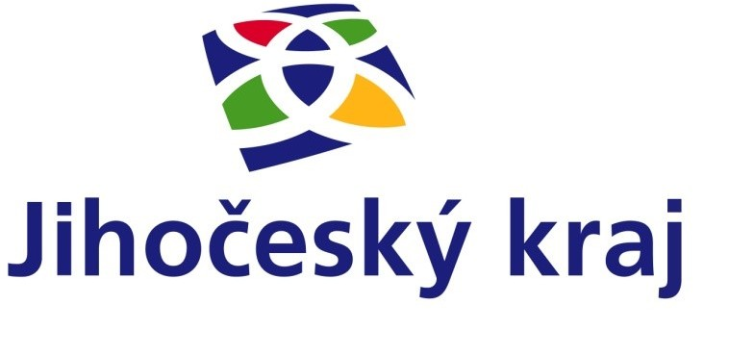

„Vybudování nového stání na kontejner na bioodpad vč. pořízení kontejneru na bioodpad“

Projekt byl realizován za přispění prostředků z rozpočtu Jihočeského kraje – Program obnovy venkova Jihočeského kraje v roce 2022.

(Smlouva o poskytnutí dotace č. SDO/OEZI/1829/22)

